安装Microsoft Windows 7企业版的说明
- 我校提供的Windows 7企业版有32位和64位的两个版本，选择合适版本的方法如下：
- 内存容量为3G或者3G以下时可以选用32位的版本；
- 内存容量为3G以上时建议使用64位的版本，否则就太浪费内存容量了。
- 计算机的最低配置要求如下：
  - 1 GHz 32 位或 64 位处理器
  - 1 GB 内存（基于32 位）或 2 GB 内存（基于64 位）
  - 16 GB 可用硬盘空间（基于 32 位）或 20 GB 可用硬盘空间（基于 64 位）
  - 带有 WDDM 1.0 或更高版本的驱动程序的 DirectX 9 图形设备
建议使用更高的计算机配置，以获得更好的系统性能。
- 在安装Windows 7之前备份好原有系统中个人数据，然后将光盘放入光驱中，以光盘启动方式启动计算机，根据光盘的提示安装Windows 7操作系统。
- 安装Windows 7完成之后，需要激活系统以获得系统的正版授权。
激活系统的条件：1）必须在校园网的范围内联网激活系统；2）只允许使用我校提供的正版软件介质安装的系统进行激活操作。
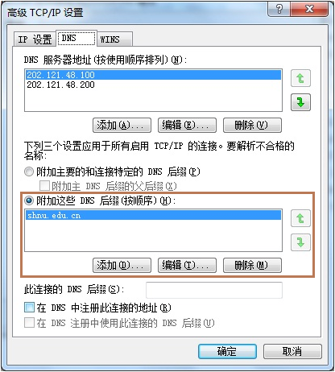
激活的步骤如下：
- 设置校园网的IP地址；
- 配置IP地址时，打开“高级TCP/IP设置”，配置DNS后缀，配置参数见图1；
- 通过依次单击「开始」按钮 、“计算机”、“属性”和“单击此处立即激活 Windows”，打开“Windows 激活”。如果系统提示您输入管理员密码或进行确认，请键入该密码或提供确认。
- 激活时报错处理
  - 错误代码：0x8007232b
原因：无法通过DNS解析找到密钥管理服务 (KMS) 主机
解决办法：检查网络连接状态、DNS后缀（参考第4点）
  - 错误代码： 0xC004F035
原因：主板中含有无效的ACPI_SLIC
解决办法：清除SLIC信息，需要联系PC原厂商的技术支持
图 1配置DNS后缀域名
- 系统激活后可以在校园网以外的环境中使用，但必须在离开校园网环境后180天内带回校园网进行正版授权（激活）信息更新，否则在180天之后系统被锁定而无法使用。

安装Microsoft Office 2007企业版的说明
我校提供的正版Microsoft Office 2007企业版安装文件已经包含在Windows 7企业版安装光盘中，按照下列步骤安装Office软件。
- 在光盘Office_2007目录中运行setup.exe安装Office软件；
- 再从Office_2007\2007_SP2目录中运行SP2补丁包软件，将Office升级到SP2版本。

设置Windows更新服务器的说明
我校向校园网用户提供了校内的Windows更新服务，用户的计算机在配置好Windows更新服务之后，无需上国际网即可更新微软的操作系统和应用软件。
设置的步骤如下：
- 单击「开始」按钮，在「搜索程序和文件」框中输入“gpedit.msc”后回车运行“本地组策略编辑器”；
- 依次单击打开「本地计算机策略」、「计算机配置」、「管理模块」、「Windows组件」、「Windows Update」，设置「配置自动更新」、「指定Intranet Microsoft更新服务位置」，请参照图2、图3设置参数。
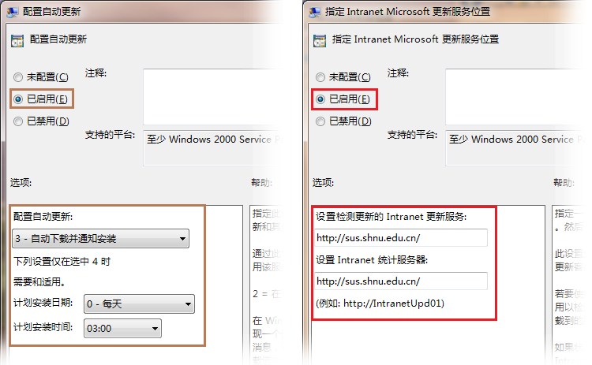
图2 配置自动更新 图 3 指定Intranet Microsoft更新服务位置

